Réunion Plate-forme SERTIT du 26/09/2016
09h30-11h30 Salle B127 - ICube Site Illkirch
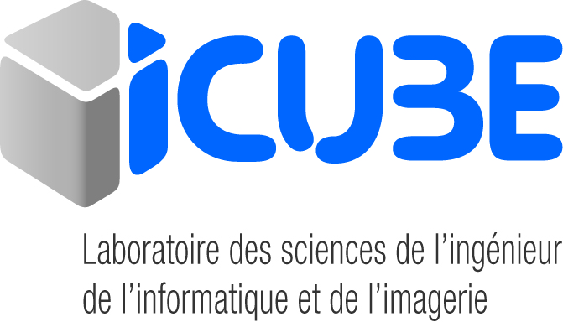
Invités : B. Allenbach, S. Battiston, S. Clandillon, P. de Fraipont, M. de Mathelin, A. Durand, H. Giraud, J.-F. Kong, C. Meyer, N. Tholey, H. Yésou

Excusés : H. Giraud

- Point d’informations
  - Des chefs de projets
- Bernard Allenbach
-A²S > Kalideos Alsace
Mis à jour des données SPOT6-7 et Pléiades disponibles sur le site Kalideos :
https://www.kalideos.fr/drupal/

-Le BCSF (Bureau Central de Sismologie Français) par l’entremise de Christophe Sira (responsable des enquêtes sismiques : Groupe d’intervention macrosismique GIM), et compte tenu des cartographies de crise réalisées dans le contexte Copernicus EMSRM par le SERTIT, nous propose de participer à une mission de terrain sur les lieux du séisme d’Amatrice en Italie pour évaluer les cartographies réalisées et la vulnérabilité.
Robin se rendra sur place du 15 au 17/10/2016.
- Stéphanie Battiston
- Stephen Clandillon
-H2020 Topics
COMPET-2-2017 Competitiveness in Earth observation mission technologies (<01/03/2017)
COMPET-3-2017 High speed data chain (<01/03/2017)
COMPET-7-2017 Technology transfer and business generators (<01/03/2017)

- Paul de Fraipont
-SIEE Pollutec, 13ème rencontre annuelle de l'Eau et de l'Environnement (13 au 16/02/17, Alger)

-RDV Carnot (05 et 06/10/16, Lyon)
- Arnaud Durand
- Colette Meyer
- Nadine Tholey
- Hervé Yésou
1.2 Informations générales
- Michel de Mathelin
- Jean-François Kong
- Divers

